Acompanhamento dA aprendizagem

Avaliação
NOME: _________________________________________________________________
TURMA: __________________________________ DATA: ________________________

1. ASSINALE A ALTERNATIVA REFERENTE AOS SERES VIVOS E COMPONENTES NATURAIS DO AMBIENTE:
A) SOLO, ÁGUA, ANIMAIS.
B) ÁGUA, BICICLETA, PLANTAS.
C) ANIMAIS, CASA DE TIJOLOS, SOLO.
D) ANIMAIS, PLANTAS, POSTE DE LUZ.

2. CIRCULE:
- OS SERES VIVOS COM A COR AZUL.
- OS ELEMENTOS NÃO VIVOS COM A COR VERMELHA.

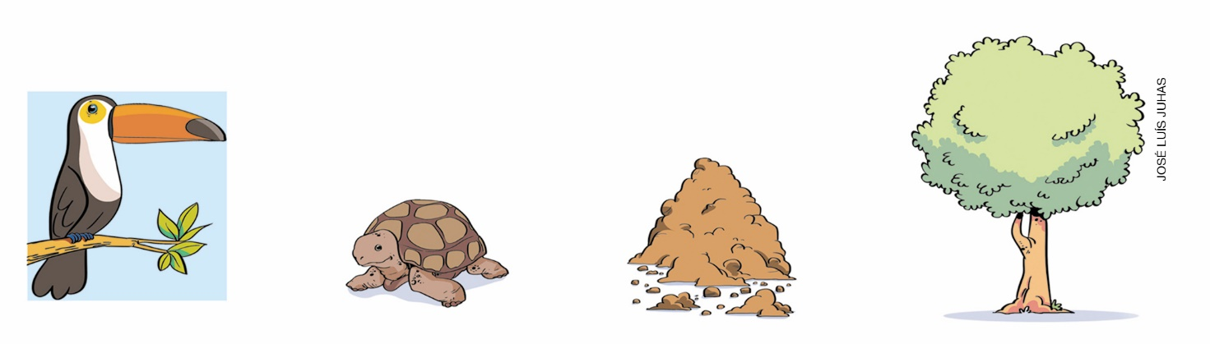
OS ELEMENTOS DA IMAGEM NÃO ESTÃO NA MESMA PROPORÇÃO. CORES-FANTASIA.

3. LIGUE OS ANIMAIS AO AMBIENTE EM QUE ELES SÃO ENCONTRADOS.

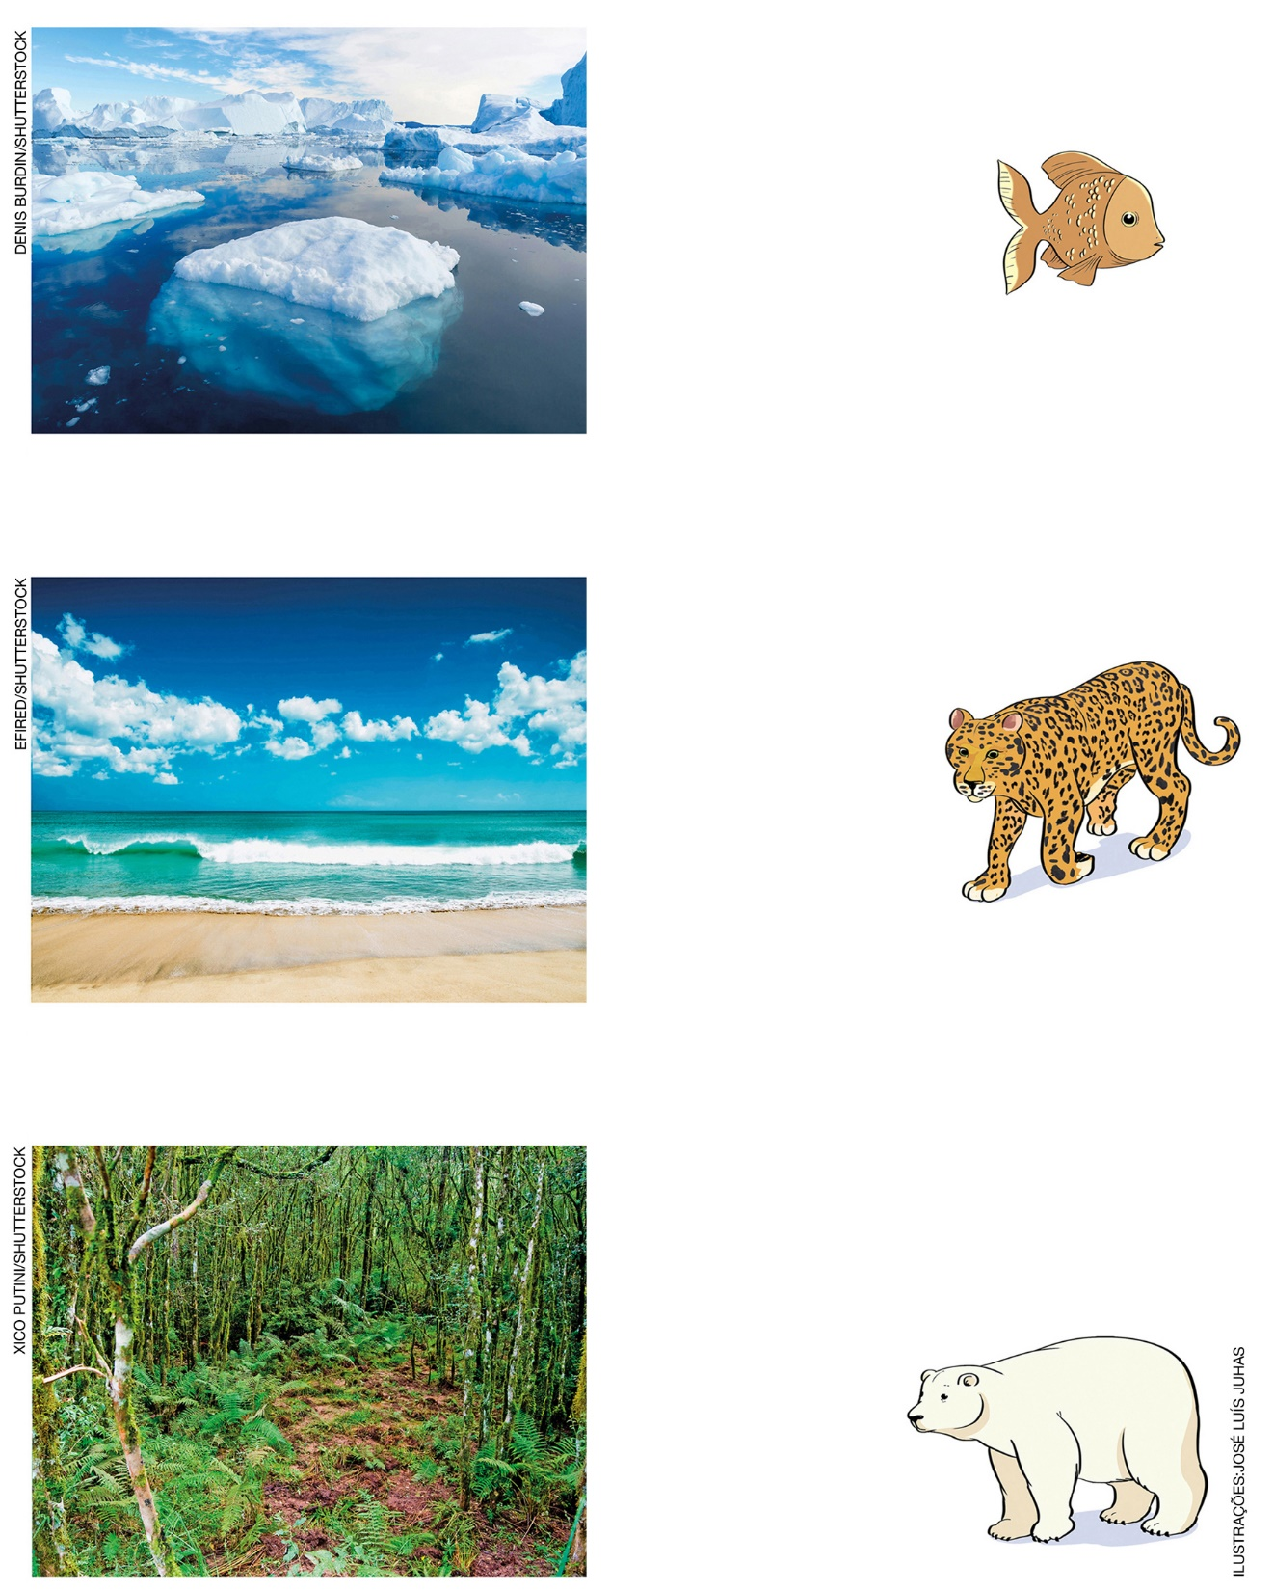

OS ELEMENTOS DA IMAGEM NÃO ESTÃO NA MESMA PROPORÇÃO. CORES-FANTASIA.

4. COMPLETE A CRUZADINHA UTILIZANDO AS PALAVRAS QUE FALTAM NAS FRASES.
1. OS SERES VIVOS PODEM SER AQUÁTICOS OU TERRESTRES.
2. AS MINHOCAS VIVEM DENTRO DO SOLO, ELAS SÃO SERES _____________.
3. OS NINHOS, TOCAS E CASAS SÃO COMPONENTES _________ PELOS SERES VIVOS.
4. AS PLANTAS PRECISAM DA _________________PARA PRODUZIR SEU ALIMENTO.
5. NEM TODOS OS SERES VIVOS HABITAM A _____________, MAS TODOS PRECISAM DELA PARA SOBREVIVER.

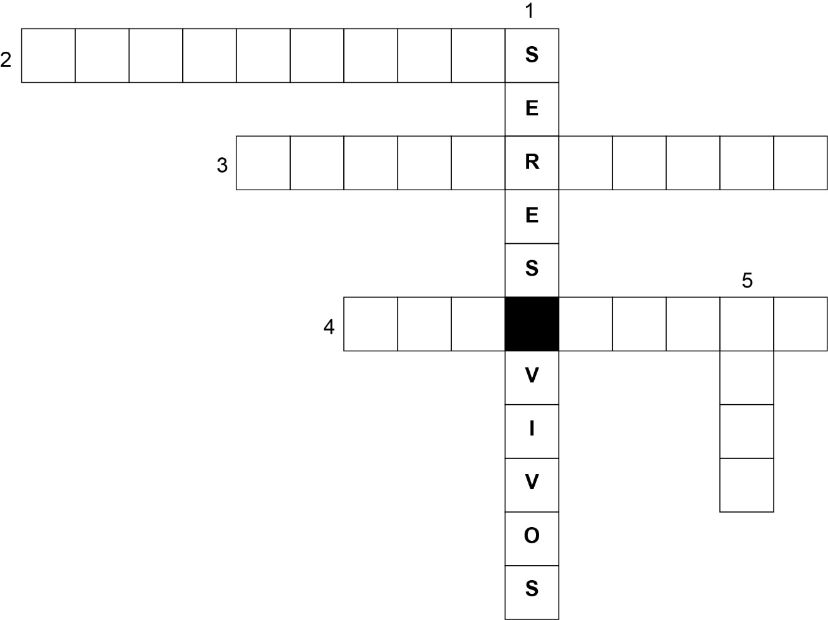

5. EM GERAL, A TEMPERATURA DURANTE A NOITE É:
A) IGUAL À DO DIA.
B) MAIS SECA.
C) MAIS QUENTE.
D) MAIS FRIA.

6. COMPLETE A FRASE COM AS PALAVRAS DO QUADRO.

LUZ SOLAR | SOL | PLANTAS

O _________________ ILUMINA E AQUECE O PLANETA TERRA. A _________________

É FUNDAMENTAL PARA A PRODUÇÃO DE ALIMENTO DAS_______________________.

7. PREENCHA O PERÍODO DO DIA E O TAMANHO DE CADA SOMBRA ABAIXO.

A)  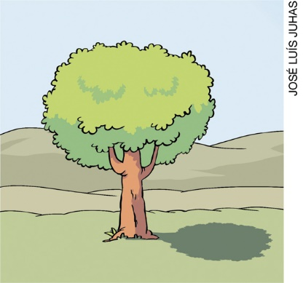  PERÍODO DO DIA:___________________  TAMANHO DA SOMBRA:  ( ) CURTA.  ( ) LONGA. | B)  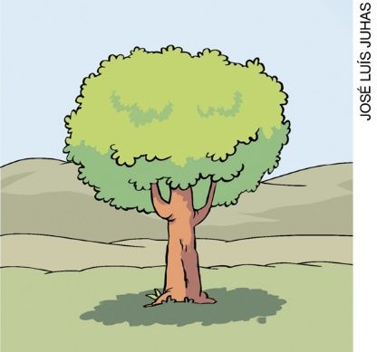  PERÍODO DO DIA: ______________  TAMANHO DA SOMBRA:  ( ) CURTA.  ( ) LONGA.

8. QUAL DOS OBJETOS ABAIXO FICA MENOS QUENTE QUANDO EXPOSTO AO SOL?
A)  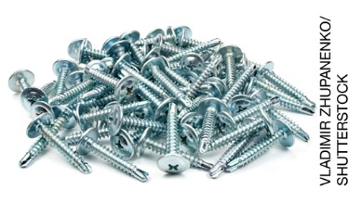 | C)
B)  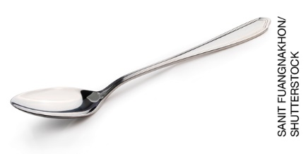 | D)  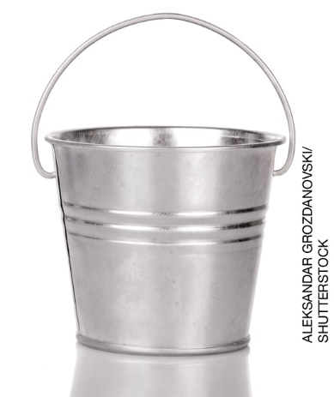

9. MARQUE UM X NO MATERIAL QUE AQUECE MAIS RÁPIDO QUANDO EXPOSTO AO SOL:
( ) CADEIRA DE METAL.
( ) CADEIRA DE MADEIRA.

10. ASSINALE A ALTERNATIVA QUE TRAZ A SEQUÊNCIA CORRETA DO CICLO DE VIDA DE UM SER VIVO.
A) NASCE, MORRE, CRESCE E SE DESENVOLVE.
B) NASCE, CRESCE, PODE SE REPRODUZIR E MORRE.
C) NASCE, PODE SE REPRODUZIR, MORRE E CRESCE.
D) NASCE, MORRE E SE DESENVOLVE.

11. ASSINALE O QUE NÃO É UMA CARACTERÍSTICA DE TODOS OS SERES VIVOS:
A) SE ALIMENTAR.
B) NECESSITAR DE ÁGUA.
C) PRODUZIR FLORES E FRUTOS.
D) RESPIRAR.

12. MARQUE (V) PARA VERDADEIRO OU (F) PARA FALSO NAS AFIRMATIVAS ABAIXO.
( ) OS SERES VIVOS NASCEM, CRESCEM, PODEM SE REPRODUZIR E MORREM.
( ) AS PLANTAS NÃO SE REPRODUZEM, POR ISSO NÃO SÃO SERES VIVOS.
( ) A MAIORIA DOS ANIMAIS SE LOCOMOVE EM BUSCA DE ALIMENTO E ÁGUA.
( ) OS ANIMAIS E PLANTAS PRECISAM DE ÁGUA PARA SOBREVIVER.

13. CIRCULE A IMAGEM QUE REPRESENTA UMA RELAÇÃO ENTRE SERES VIVOS.

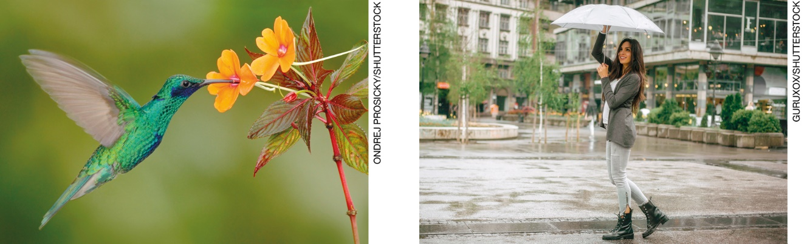
14. ASSINALE A ALTERNATIVA COM A ATITUDE QUE NÃO AJUDA A CUIDAR DO AMBIENTE:
A) ECONOMIZAR ÁGUA.
B) REDUZIR O CONSUMO DE ENERGIA.
C) CONHECER O AMBIENTE.
D) JOGAR LIXO NOS RIOS.

15. A IMAGEM A SEGUIR MOSTRA O LIXO DESCARTADO DE MANEIRA ERRADA NO OCEANO.

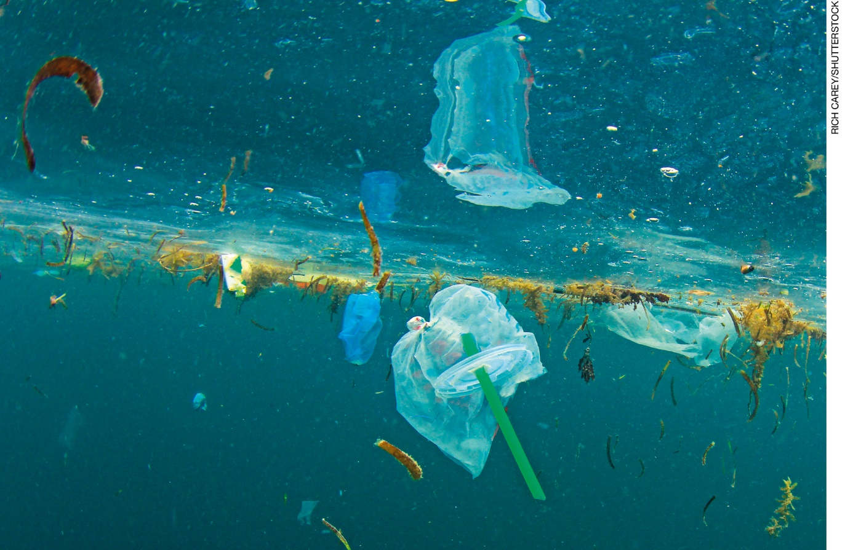

- O QUE PODE ACONTECER COM OS SERES VIVOS DESSE LOCAL?

_____________________________________________________________________

_____________________________________________________________________

_____________________________________________________________________

